**Handbuch**

RCDudelTiny

Version: RCDudelTiny 1.1

RCDudelTiny-board B1.1

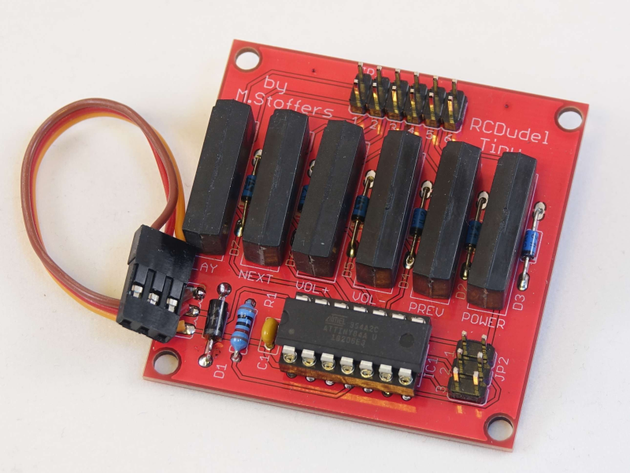



Inhalt

* Funktion und Einsatzzweck ……………………………………………………………….. Seite 3
* Aufbau der Platine …………………………………..………………………………………. Seite 3
* Demontage und Vorbereitung des MP3-Players ……………………………….. Seite 6
* Anlöten der Kabel am MP3-Player …………………………………………………….. Seite 9
* Alternative zum MP3-Player ……………………………………………………………… Seite 10
* Anschluss des Players an die Platine …………………………………………………. Seite 11
* Bedienung des RCDudelTiny ……………………………………………………………… Seite 11

**Begriffe und Abkürzungen die in diesem Handbuch verwendet werden:**

* *MP3 – Datenformat für Musik und Geräusche. Es findet eine Komprimierung statt, die auch Teile des Klangspektrums abschneiden. Es ist also ein verlustbehaftetes Format. Vorteile: durch die Komprimierung bekommt man wesentlich mehr Musik bzw. Geräusche auf ein Speichermedium*
* *SD-Card – Speicherkarte die in vielen Geräten zum Einsatz kommt (digitale Kamera, Aufnahmegerät). Es gibt unterschiedliche Formen und Ausführungen. Hier kommt eine µSD-Card zum Einsatz in der Ausführung SD-hc*
* *Reed-Relais – kleine Schalter, die über einen Elektromagneten einen magnetischen Kontakt auslösen. Vorteil sind die geringen Ströme um das Elektromagnetische Feld zu erzeugen und die geringe Bauform. Leider lassen sich hiermit nur Verbraucher bis ca. 500mA schalten.*

Funktion und Einsatzzweck

Der RCDudelTiny ist eine Schaltung zur Ansteuerung eines MP3 Players mit Hilfe einer Fernsteuerung (RC). Die Schaltung simuliert Tastendrücke mit Hilfe von kleinen Reed-Relais und kann daher universell eingesetzt werden.

Primär ist die Ansteuerung eines MP3 Players angedacht. Mit der Änderung des Arduino Sketches kann aber auch eine Lichter-Steuerung für ein kleines Schiffsmodell daraus entstehen. Die Relais können bis zu 500mA bei 50V schalten. Das reicht für bis zu 10 LEDs pro Kanal.

Um die Schaltung leicht nachbaubar zu gestalten, werden nur bedrahtete Bauelemente verwendet – kein SMD. Durch den Einsatz einer professionell hergestellten Platine, gelingt der Nachbau auch ungeübteren Modellbauern.

Der RCDudelTiny wird direkt an einen freien Ausgang des Empfängers angeschlossen und bezieht daher auch seinen Strom und den für den MP3 Player (in Summer ca. 50-100mA). Dies muss bei der Empfängerstromversorgung beachtet werden.

Aufbau der Platine

Die Platine ist einseitig gestaltet – alle Bauteile werden nur auf der Oberseite bestückt.

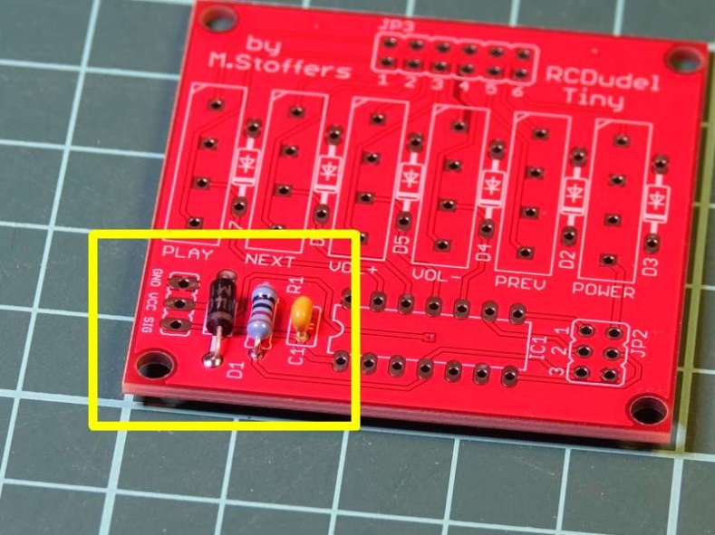Schritt #1: Zuerst werden die Bauteile C1 (100nF), R1 (10kOhm) und D1 (1N4007) bestückt. Dazu die Beine der Bauteile abwinkeln (R1 & D1), in die markierten Öffnungen stecken und festlöten. Bei der Diode D1 muss darauf geachtet werden, dass die Markierung auf dem Bauteil (weißer Ring) mit dem Aufdruck auf der Platine übereinstimmt

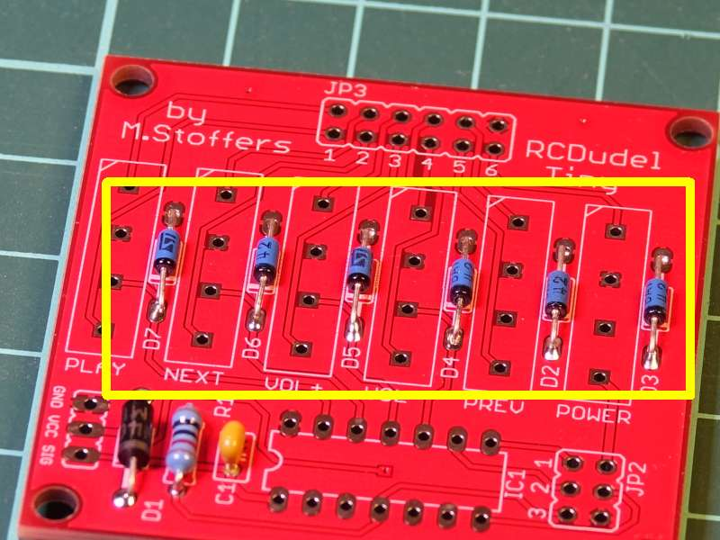Schritt #2: Jetzt werden die Dioden D2-D7 (Bat42) bestückt. Auch hier ist wieder die Ausrichtung an Hand der Markierung am Bauteil und dem Aufdruck auf der Platine zu beachten.

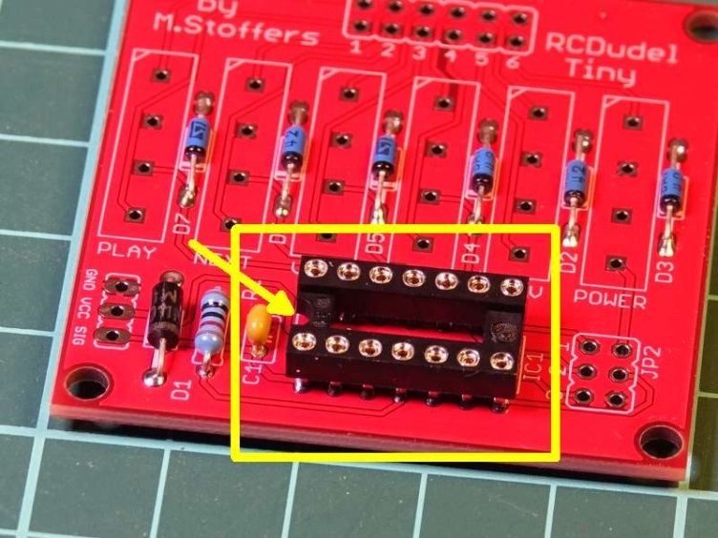  
  
  
Schritt #3: Der Sockel für den Mikrocontroller wird eingelötet. Zur besseren Orientierung sollte man die angebrachte Markierung an dem Sockel in die gleiche Richtung zeigen lassen wie auf dem Platinen Aufdruck.

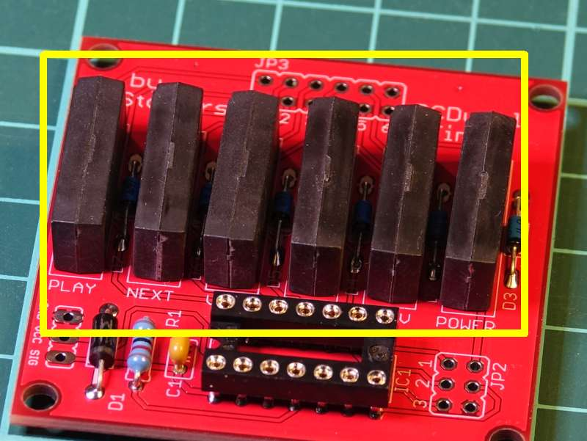Schritt #4: Die Reed-Relais sind an der Reihe. Die Markierung auf den Relais müssen wieder mit denen auf der Platine übereinstimmen.   
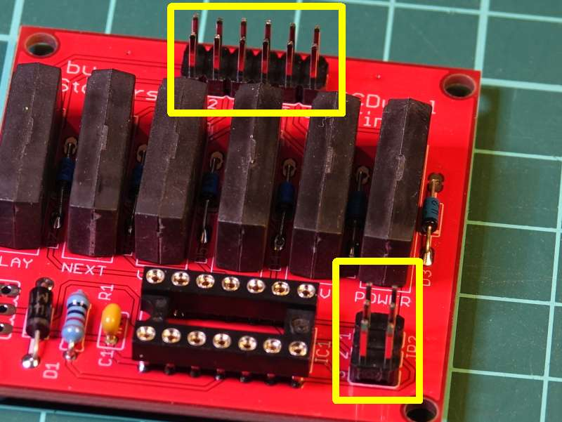Schritt #5: Nun werden die Stiftleisten eingelötet. An diese werden später der MP3 Player bzw. der Programmierer für den Mikrocontroller angeschlossen.

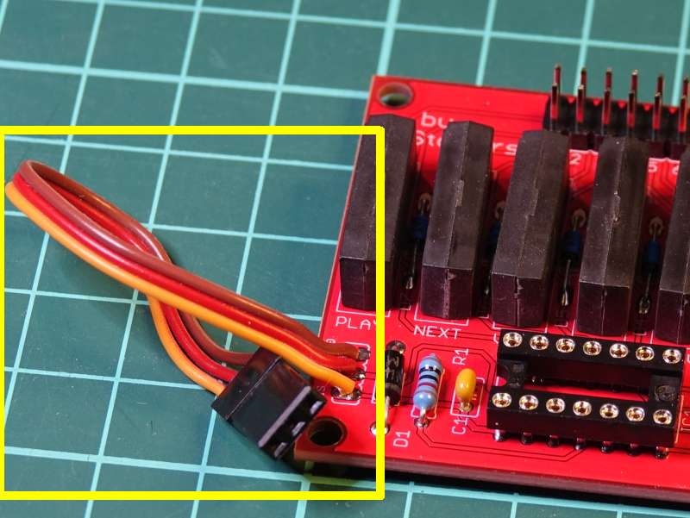Schritt #6: Um den RCDudelTiny später an den Empfänger anzuschliessen, muss nun das Servo-Anschlußkabel eingelötet werden. Die schwarze / braune Ader ist Minus (GND) und wird in Richtung der Relais eingelötet.

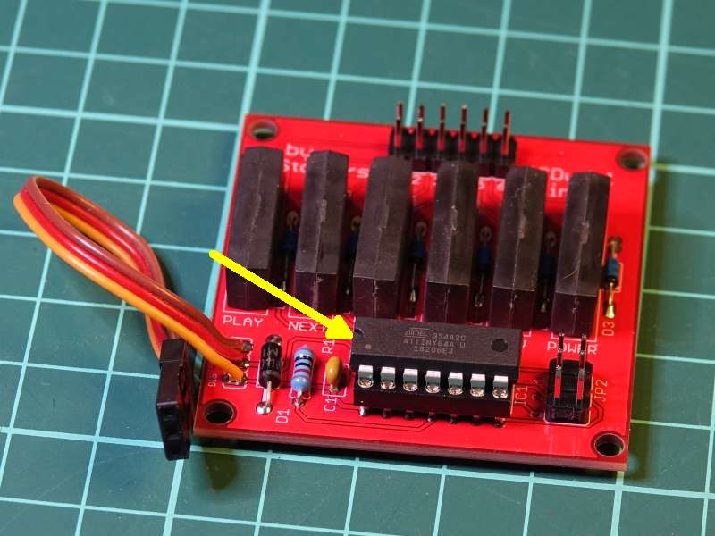Schritt #7: Zum Schluss wird der Mikrocontroller eingesteckt. Die Beine müssen etwas zusammengebogen werden. Das geht am besten mit einer kleinen Flachzange (oder einen IC Pin Ausrichter so vorhanden). Bitte wieder auf die Markierung achten – die Kerbe am IC zeigt zum Servokabel.

Demontage und Vorbereitung des MP3-Players

Der hier verwendete MP3-Player sitzt in einem Metallgehäuse. Da wir an die Platine Kabel anlöten müssen, muss der Player komplett zerlegt werden.

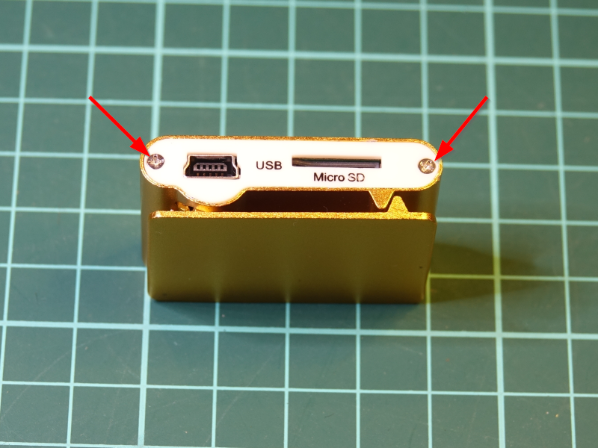Schritt #1: Mit einem kleinen Kreuzschraubendreher werden die 2 kleinen Schrauben auf der Seite des USB-Anschlusses entfernt.

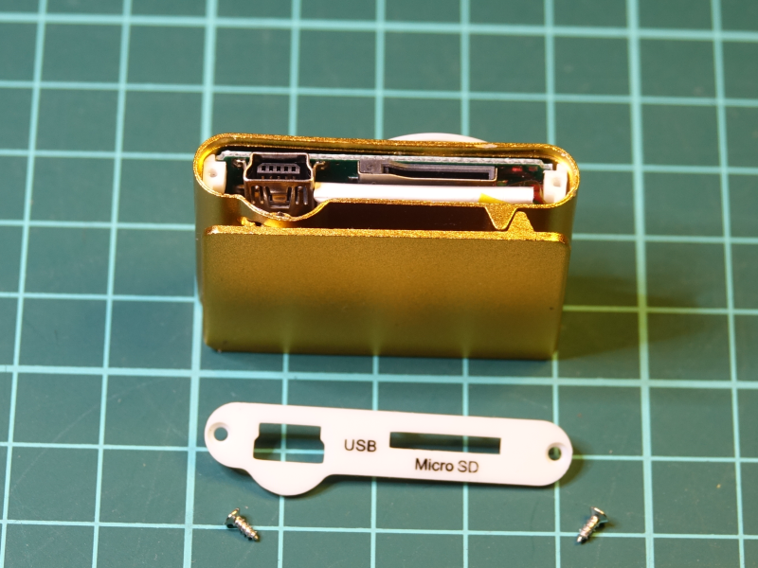Schritt #2: Mit einem flachen, spitzen Gegenstand (Messer oder feiner Schlitzschraubendreher) wird die Plastik Frontplatte entfernt. Das geht am besten bei dem Einschub für die Speicherkarte.

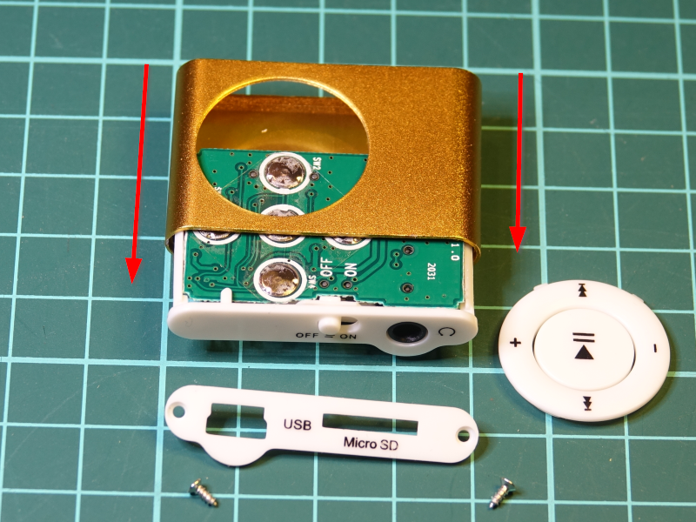Schritt #3: Nun wird das innere vorsichtig aus dem Metallgehäuse geschoben. Mit einem kleinen Holzstab geht das a m besten. Die runde Bedienplatte liegt nur lose im Gehäuse und fällt von alleine heraus.

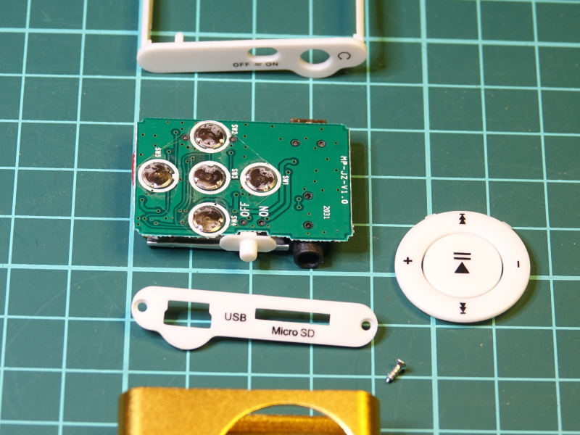Schritt #4: Nach dem Entfernen des 2. Plastikteils liegt das Sandwich aus LiPo Akku und Platine vor uns.

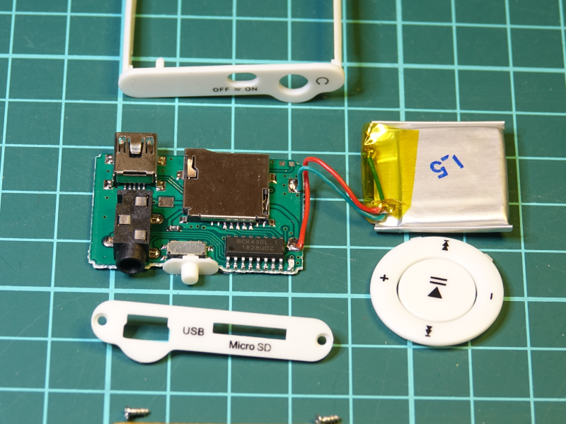Schritt #5: Um den LiPo Akku zu entfernen nun vorischtig das Sandwich aus Platine und Akku aufklappen. **Bitte darauf achten, keinen Kurzschluss am Akku zu erzeugen, denn selbst diese Kleinstakkus können ordentlich qualmen wenn sie kurzgeschlossen werden.**

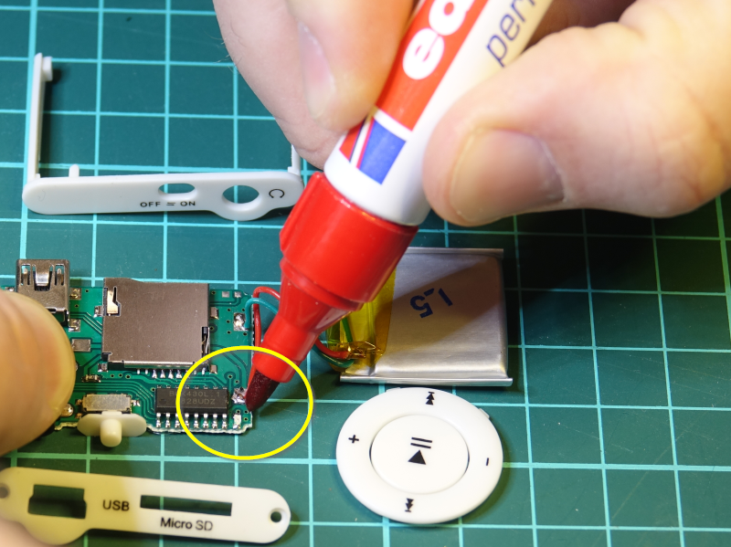Schritt #6: Jetzt markieren wir die Plus und Minus Kabel Anschlüsse des Akkus und löten die Kabel ab.

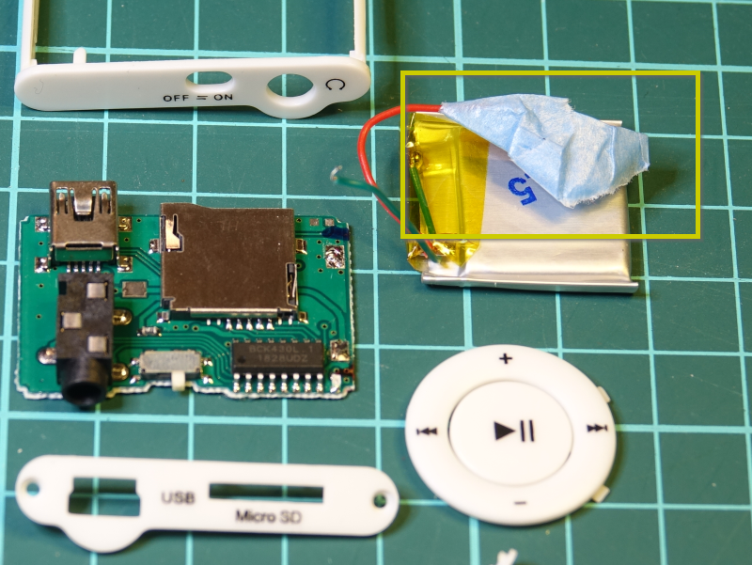Schritt #7: **Bitte gleich das Plus Kabel mit einem Stück Isolierband vor einem Kurzschluss schützen.**

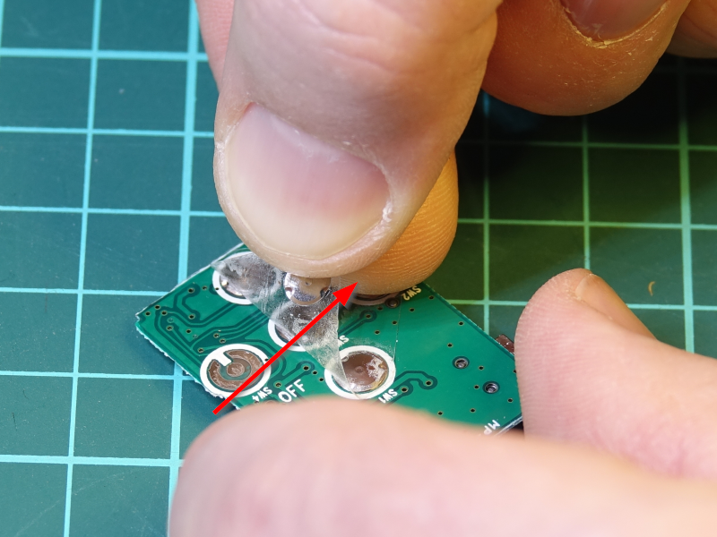Schritt #8: Zum Schluß wird die „Tastatur“ – 5 Metallplättchen auf einer Klebefolie – von der Platine abgezogen.

Anlöten der Kabel am MP3-Player

Um die Verbindung vom MP3-Player zur Steuerplatine herzustellen, müssen an den Kontakten von den Tasten des Players Kabel angelötet werden.

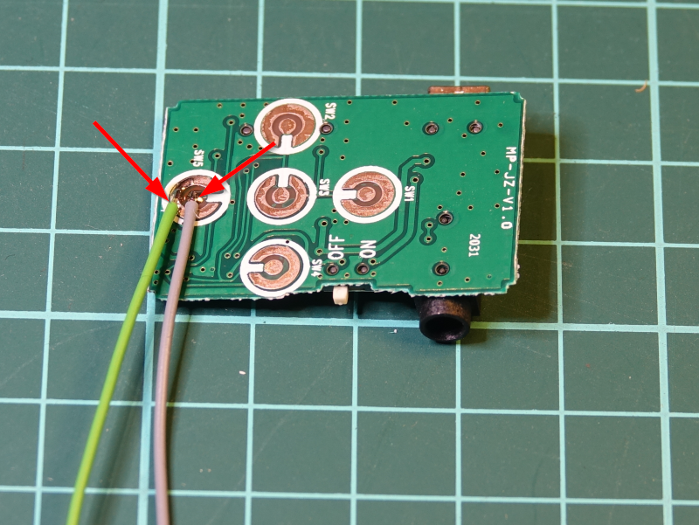Schritt #1: zuerst den mittleren Kontakt des ganz linken Pads mit dem Lötkolben verzinnen und ein dünnes Kabel vorverzinnen. Dann das Kabel anlöten. Ich habe an den mittleren Kontakten immer die gleiche Kabel-Farbe genutzt und die äußeren Ringe mit anderen Farben verbunden.

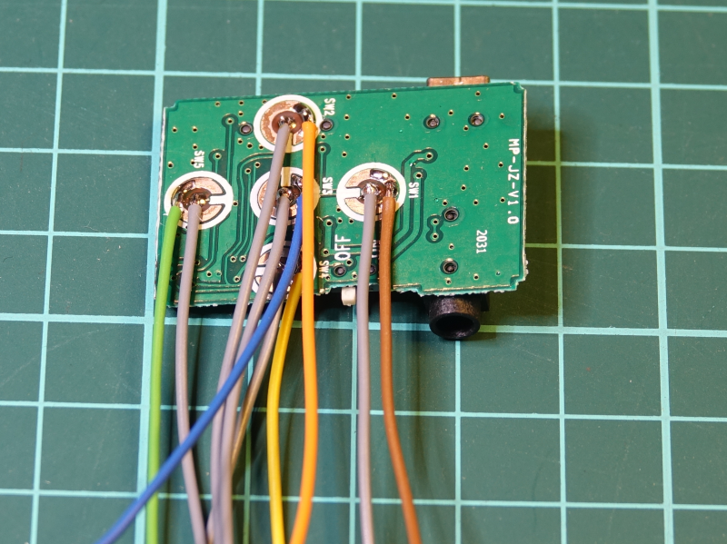Schritt #2: Jetzt werden die übrigen Kontakte verlötet. Immer darauf achten, dass keine Lötbrücken zwischen dem Mittelkontakt und dem Kontaktring entstehen.

Schritt #3: Zum Schluss werden noch die beiden markierten Anschlüssen auf der Oberseite der Platine mit einem roten und einem schwarzen Kabel für die Stromversorgung versehen.

Ob man jetzt die Kabelenden direkt auf die Platine lötet oder wie auf der nächsten Seite zu sehen einen Stecker an-crimpt ist jedem selbst überlassen.

Alternative zum MP3-Player

In diversen Online Handelsplattformen werden seit einiger Zeit sog. MP3-boards angeboten. Diese enthalten den gleichen Chip wie der MP3-Player, haben aber zusätzlich noch einen kleinen 1W-Verstärker auf der Platine. Klingt erst einmal sehr interessant, gerade für kleine Modelle.

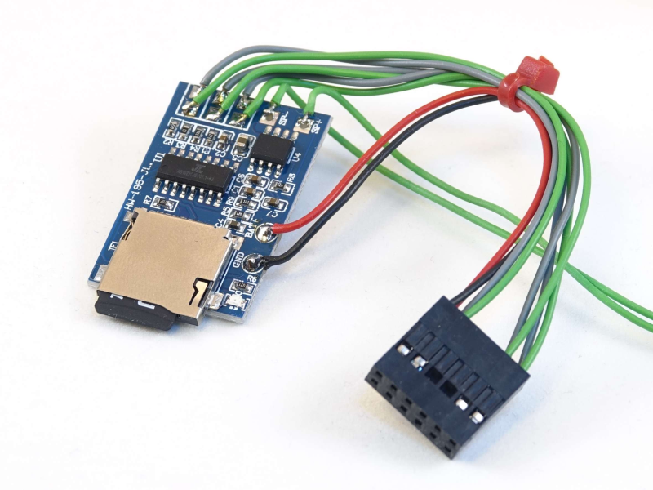

Leider gibt es auch 2 Nachteile:   
- Es gibt nur eine Stromversorgung. Da der Player bei Anlegen der Spannung sofort mit dem Abspielen des ersten Stückes anfängt, kann diese nicht dauerhaft aktiv bleiben. Der Verstärker bezieht seinen ganzen Strom (bis zu 350mA) auch aus eben diesen einen Anschluss. Es muss also sichergestellt sein, dass der Empfänger mit einer guten Stromversorgung ausgestattet ist (kein BEC)  
- Die 3 Tasten-Anschlüsse auf der Platine sind doppelt belegt. Dadurch ändert sich die Ansteuerung. Ich habe dazu einen geänderten Arduino Sketch geschrieben: RCDudelTiny-board. Dieser ist ebenfalls in meinem GitHub Repository zu finden.

Anschluss des Players an die Platine

Um nun den zerlegten MP3-Player oder das MP3-board an die Platine des RCDudelTiny anzuschließen, müssen wir noch die Anschlussbelegung kennen:

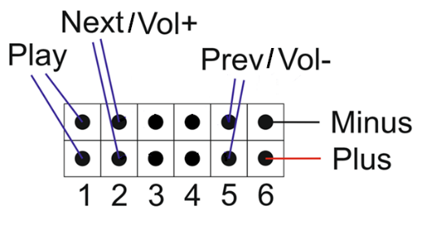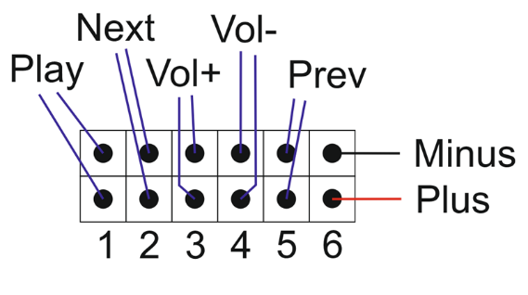

RCDudelTiny

RCDudelTiny-board

Die Zahlen stimmen mit denen auf der Platine überein. Bei dem Anschluss 6 & 6a (Plus & Minus) muss unbedingt auf die richtige Polung geachtet werden. Bei den anderen Anschlüssen ist diese egal, da die Relais eine Trennung zwischen Steuerung und Player vornehmen (sog. Galvanische Trennung).

Bedienung des RCDudelTiny

Nach so viel Arbeit kommt nun das Vergnügen. Der RCDudelTiny wird an einem Kanal vom Empfänger angeschlossen, der Sender eingeschaltet und dann der Empfänger in Betrieb genommen. Wer schon einen Verstärker angeschlossen hat, schaltet diesen jetzt auch ein.

Bei der folgenden Funktionstabelle gehe ich davon aus, dass der RCDudelTiny an einem Kanal hängt, der am Sender einen Hebel mit vertikaler Bedienung (Oben, Mitte, Unten) hat.

* Hebel kurz nach oben: der MP3-Player schaltet sich ein und es wird das erste Stück von der SD-Card wiedergegeben
* 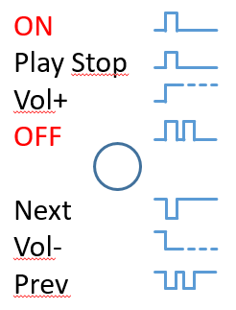Hebel lange nach oben: die Lautstärke erhöht sich in 1s Schritten, bis der Hebel am Sender wieder losgelassen wird. Bei einem MP3-board erhöht sich die Lautstärke schneller. Dieses ist Programm technisch bedingt

Schalterbeschriftung

* Hebel lange nach unten: die Lautstärke verringert sich in 1s Schritten, bis der Hebel wieder losgelassen wird. Auch bei dieser Funktion ist die Lautstärke Regelung am MP3-board schneller
* Hebel kurz nach unten: es wird zum nächsten Stück auf der Speicherkarte gesprungen
* Hebel 2x kurz nach unten: es wird zum vorherigen Stück gesprungen
* Hebel 2x kurz nach oben: der Player wird ausgeschaltet.

